COMUNICADO CNE

Reporte semanal del 04 de marzo de 2026 al 10 de marzo de 2026
CNE informa el inventario promedio de combustible en Chile
- Reporte elaborado con datos entregados por empresas productoras y distribuidoras del área incluye petróleo crudo, sus derivados y gas licuado.

En la presente semana se registró alza en el inventario promedio de combustibles en las plantas de almacenaje del país respecto de la semana anterior.
Combustible | Variación
Gas Licuado | 8,6%
Kerosene Doméstico | 25,0%

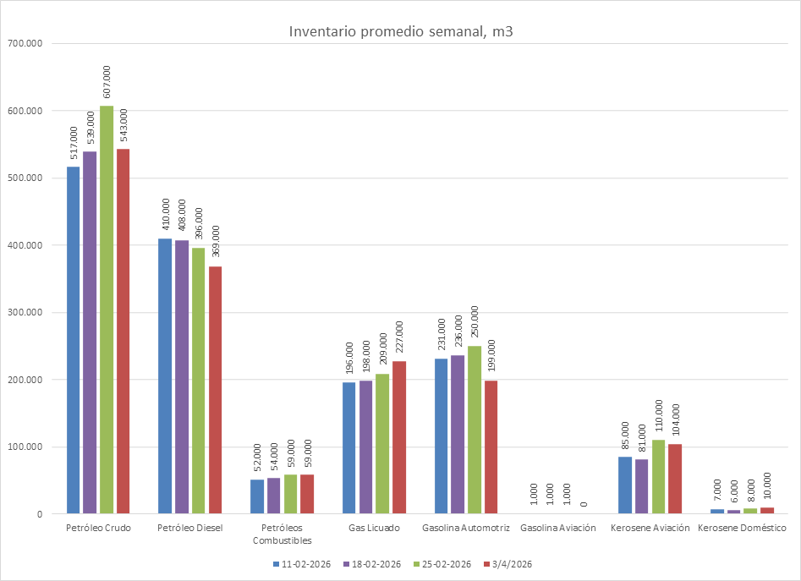

Por otra parte, se registró disminución en el inventario promedio semanal respecto de la semana anterior.

Combustible | Variación
Petróleo Crudo | -10,5%
Petróleo Diesel | -6,8%
Gasolina Automotriz | -20,4%
Kerosene Aviación | -5,5%

Los combustibles que mantuvieron su inventario promedio semanal dentro de una variación entre -5% y +5% respecto de la semana anterior.
Combustible | Variación
Petróleos Combustibles | 0,0%

La mayor concentración de inventario de combustibles y gas licuado se encuentra en la zona centro, donde se ubican las refinerías de petróleo y el principal centro de consumo del país (Región Metropolitana).

Inventario promedio MacroZonas en m³,

Zona | Pet. Crudo | Diesel | Pet. Com | Gas Lic. | Gas. Auto. | Gas. Av. | Kero. Av. | Kero. Dom.
Norte | 0 | 121.000 | 13.000 | 21.000 | 12.000 | 0 | 18.000 | 0
Centro | 529.000 | 225.000 | 46.000 | 164.000 | 176.000 | 0 | 77.000 | 10.000
Sur | 0 | 7.000 | 0 | 1.000 | 6.000 | 0 | 2.000 | 0
Austral | 14.000 | 16.000 | 0 | 41.000 | 5.000 | 0 | 7.000 | 0
Total | 543.000 | 369.000 | 59.000 | 227.000 | 199.000 | 0 | 104.000 | 10.000

La Comisión Nacional de Energía realiza este informe en virtud de la Resolución Exenta N°592 del 16 de septiembre de 2010 y de acuerdo a lo informado por las empresas que mantienen inventarios de combustibles.

